操作符

匹配符

描述中“字段名”和“值”尖括号 风格不一致
- 公共问题
部分有尖括号，部分没有，风格不一致。涉及页面较多，请一一排查修改。
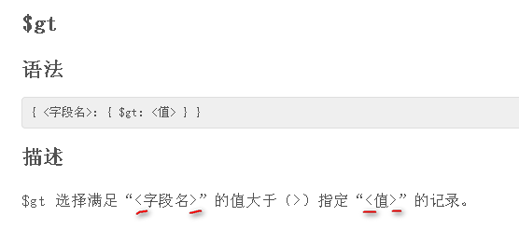
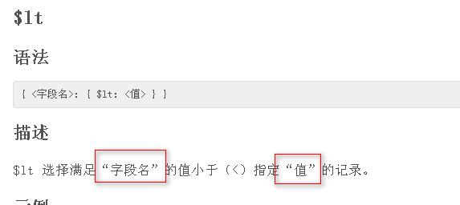
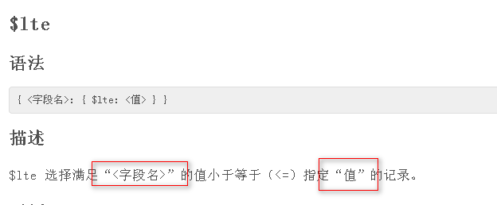

已修改

示例中“字段名”双引号 风格不一致
- 公共问题
部分有双引号，部分没有。如下只列出了典型，请一一排查修改。
$gt
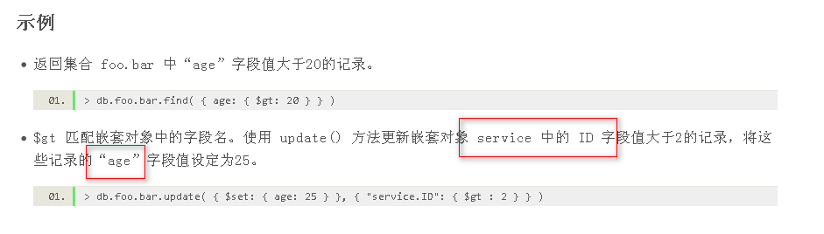
$lt
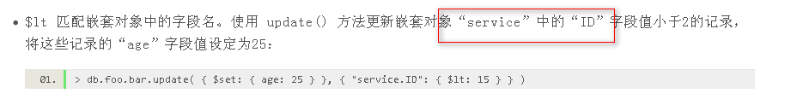
$ne
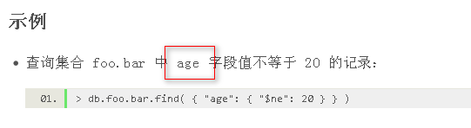

已修改

不必要的描述
- 公共问题
红框内描述不必要，原因：此类章节本来就是对sequoiadb执行语句的资料描述，删除该行说明不会有任何影响，且前面的insert也是sequoiadb中运行的，后面多了这行有点突然，建议删除。
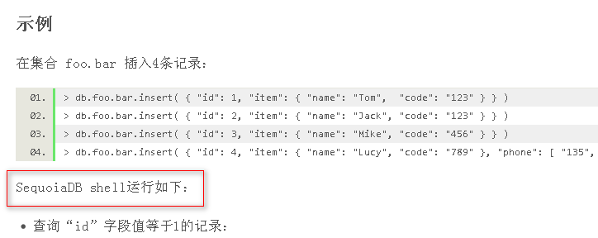

不需要修改

如下信息建议不要放到Note里面
Note中示例非置灰显示，内容跟非Note中示例没什么区别，展示有点奇怪，不建议以Note方式展示
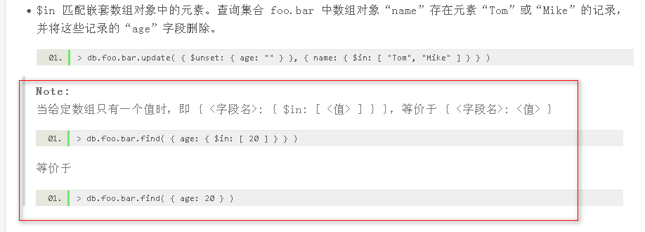

已修改

列表太宽，列名居中显示不是太好；内容描述不太合理
- 建议将列名“作用”居左展示，视觉上可能会好一些
- 内容
建议修改为：
- 返回字段存在且不为null的记录。
- 返回字段不存在或为null的记录。
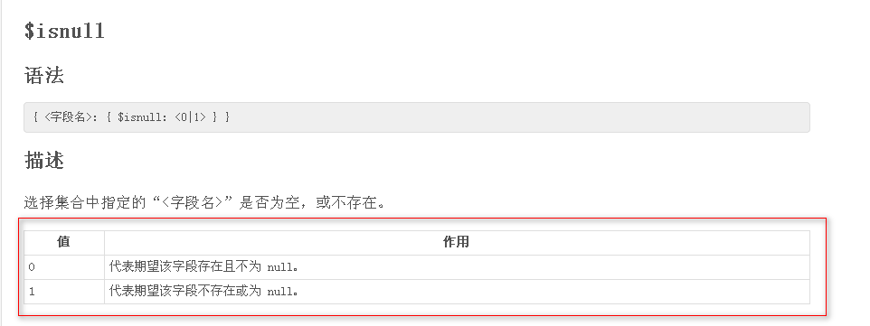

表格头居中是样式, 跟md没关, 内容已修改

- $exists有相同问题

其他选择符：
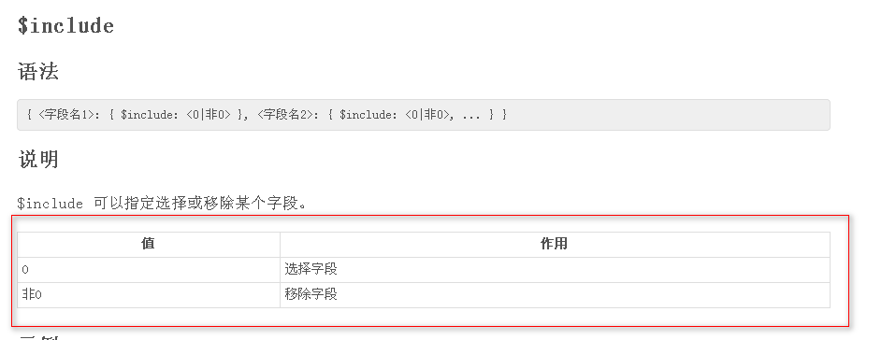

示例中insert记录的表中多了空行
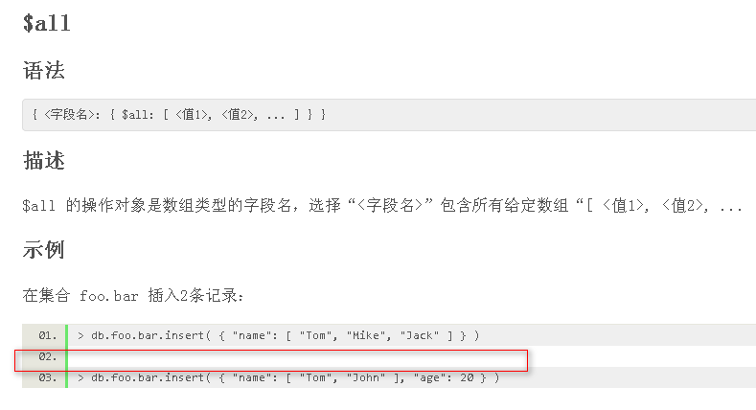

- $and/$elemMatch/$field有相同问题

已修改

示例描述里面部分字符有背景色，风格不一致
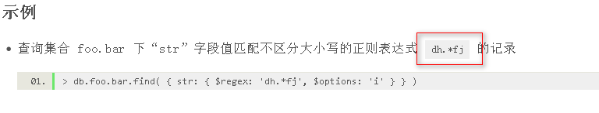
这个正则代码,如果用双引号或者单引号,容易让人当作是正则一部分, 所以用代码

$regex匹配符$options参数描述中“^”符号没有显示出来
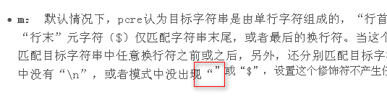
预期：
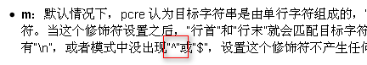

另：
如下#貌似是无用字符，请确认是否删除或加双引号展示（风格一致性）
已修改

句末缺少标点
$expand
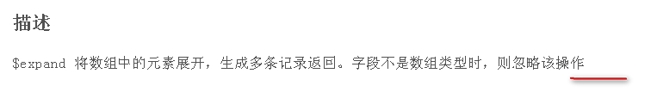
$returnMatch

已修改

选择符

如下描述不用分行
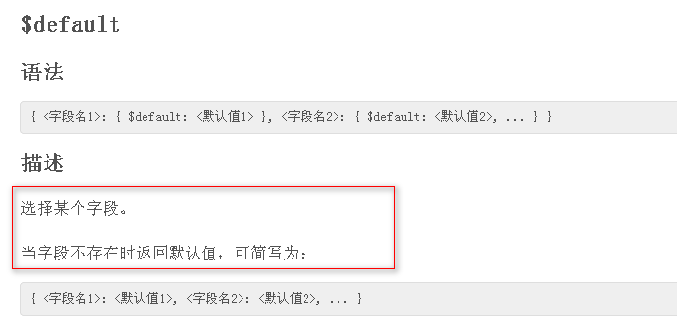
建议不换行：
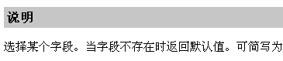
已修改

函数

字段名双引号风格不一致
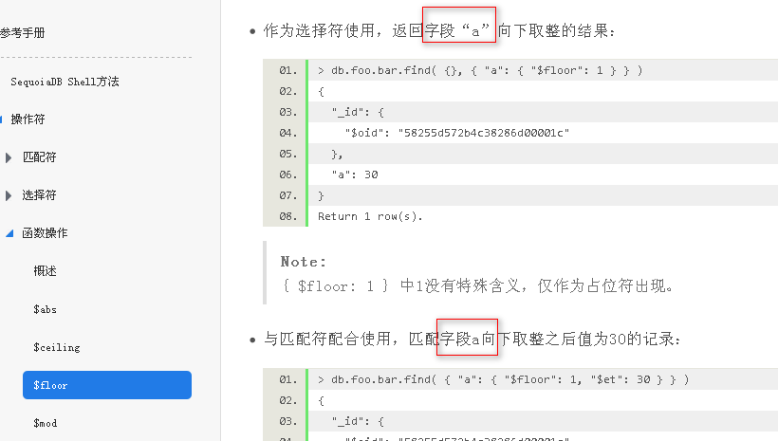

表格不对齐
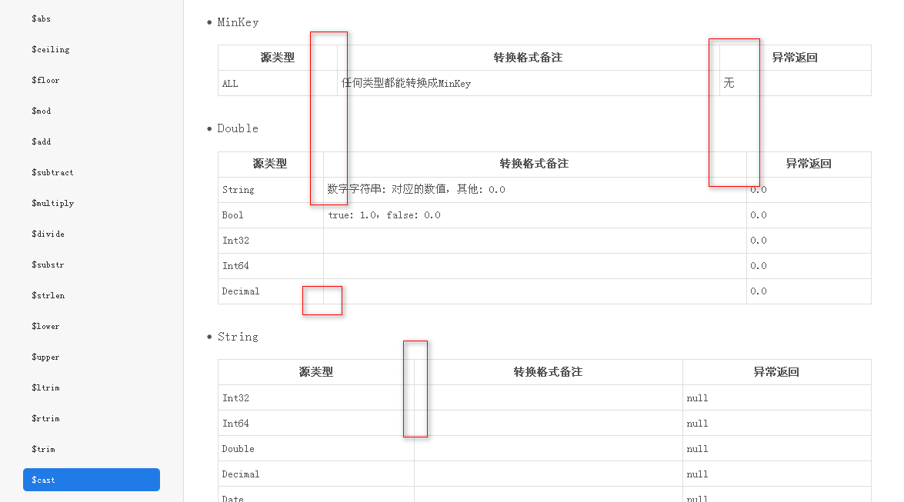

表格问题
- 中间列太宽，右侧留白很多，右侧“例子”显得又很窄
- “例子”里面内容太简单了，就16或int32不能算做一个完整的示例吧
建议：{ "a": { "$type": 1, "$et": 16} }
{ "a": { "$type": 1, "$et": “int32”} }
